Глава 1. Обзор комплекса TSS
Цель настоящей главы дать читателю в сжатой форме общую информацию о комплексе TSS, его основных компонентах, решаемых задачах, функциональной и информационной структуре. Каждый компонент комплекса (программа) имеет подробное руководство пользователя. Все руководства пользователя находятся в свободном доступе в Интернет на сайте ЗАО "Химинформ" www.cisp.spb.ru. Все программы комплекса TSS доступны для предварительного ознакомления через тот же сайт. Существующие в настоящее время версии программ комплекса TSS требуют для своей установки и работы операционную среду Windows версии 7 и выше.

1.1. Общая характеристика
Основной объект исследования настоящей монографии –- программный комплекс TSS. Под именем TSS (Thermal Safety System, в переводе на русский язык –- система термической безопасности) этот программный комплекс коммерчески распространяется в России и за рубежом. Однако в настоящей книге, ориентированной, в первую очередь, на российских читателей, программный комплекс TSS определяется названием "Тепловой взрыв". Такое название, по мнению автора, более четко определяет для российского пользователя основное функциональное назначение комплекса TSS и снимает трудности, связанные с возможным неоднозначным смыслом термина «термическая безопасность», о чем речь пойдет далее. Однако для сокращенного названия этого программного комплекса в тексте книги по-прежнему используется аббревиатура TSS.
Основная цель использования TSS –- предсказать развитие химической реакции, потенциально способной к тепловому взрыву, в тех или иных условиях функционирования объекта исследования, обладающего термической опасностью, и на основе этого обеспечить его термическую безопасность. Поставленная цель достигается в результате математического моделирования процессов в химическом реакторе, выделяемом в структуре целевого объекта. Таким образом, TSS представляет собой группу программ, объединенных в систему одной общей целью своего функционирования – решение проблемы обеспечения безопасности целевого объекта от опасностей теплового взрыва с использованием методологии математического моделирования. Все основные понятия, используемые выше (термическая, безопасность, термические опасности и т. д.), подробно будут определены далее.
TSS программно поддерживает автоматизированную технологию исследования, включающую в себя следующие основные этапы:
экспериментальные исследования, необходимые для построения кинетической модели химической реакции, создающей опасность теплового взрыва;
построение кинетической модели химической реакции – носителя термических опасностей по экспериментальным данным;
моделирование функционирования химического реактора и на его основе проведение оценки термической безопасности целевого объекта исследования и выбор оптимальных средств его защиты от опасности теплового взрыва.
TSS структурно представляет собой набор компонентов –- программ, согласованных по функциям и форматам данных. Все программы, входящие в TSS, имеют единообразные интерфейсы. TSS не имеет каких- либо управляющих программ, осуществляющих управление совместным функционированием программ в комплексе. Каждый из компонентов TSS представляет собой полностью самостоятельную программу, функционирование которой не зависит от присутствия или отсутствия других программ.
Сегодня TSS включает в себя 13 компонентов — программ (табл. 1.1).
Во многих случаях для достижения конечной конкретной цели нет необходимости одновременного наличия и использования их всех. Поэтому в зависимости от поставленных целей может использоваться отдельная программа или из состава программ комплекса могут формироваться комплексы программ меньшего размера, чем комплекс TSS в целом. Примеры готовых функциональных решений можно найти на сайте ЗАО "Химинформ".
Таблица 1.1
Состав программного комплекса TSS
Программа | Основная задача
TFC | Конвертор входных ASCII файлов в формат TSS
TDPro | Первичная обработка данных ДСК, микрокалориметрии, ТГА
ADAexpert | Первичная обработка данных адиабатических приборов
RCPro | Первичная обработка данных реакционной калориметрии
FORK | Кинетический анализ, формальные модели
DESK | Кинетический анализ, дескриптивные модели
ISOKIN | Кинетический анализ, изоконверсионная кинетика
ThermEx | Моделирование теплового взрыва, кондуктивный теплообмен
ConvEx | Моделирование теплового взрыва, конвективный теплообмен
ReRank | Показатели реакционной опасности
InSafer | Внутренняя безопасность
BST | Моделирование теплового взрыва при наличии устройств сброса давления
VENT | Расчет тракта систем аварийного сброса
MIXTURE | Расчет физико – химических свойств реакционных смесей

Основной целью разработки TSS было дать возможность использовать в области проблематики термической безопасности и теплового взрыва, наиболее проверенные практикой и научно обоснованные модели, и современные численные методы в виде программного обеспечения, удобного для пользователя, не требующего программирования и применения каких – либо дополнительных программ.
TSS является программным обеспечением, спроектированным для самостоятельной установки и использования пользователем без дальнейшей существенной поддержки его разработчиком.
TSS –- закрытая система, т.е. ни одна из программ комплекса при своем использовании не требует программирования и не может быть модифицирована пользователем с целью ввода каких-либо новых моделей, отличных от реализованных разработчиком или адаптации для решения задач, не предусмотренных разработчиком.
TSS допускает работу только со штатной информацией, которая либо является входной для данного компонента, либо появляется в результате работы других компонентов TSS.

1.2. Функциональная и информационная структура комплекса TSS
Функциональная структура TSS представлена на рис. 1.1.
TSS функционально состоит из трех групп программ (компонентов):
- группа программ первичной обработки экспериментальных данных, полученных от экспериментальных приборов различного типа (программы ADaExpert, TDPro и RCPro);
- группа программ построения математических (кинетических) моделей химических реакций по экспериментальным данным (программы IsoKin, ForK и DeskPro);
- группа программ для математического моделирования тепловых режимов химических реакторов и объектов, систем аварийного сброса давления, оптимизации процессов с позиции их термической безопасности (пакеты программ ThermEx, ConvEx и BST, программы ReRank и InSafer).
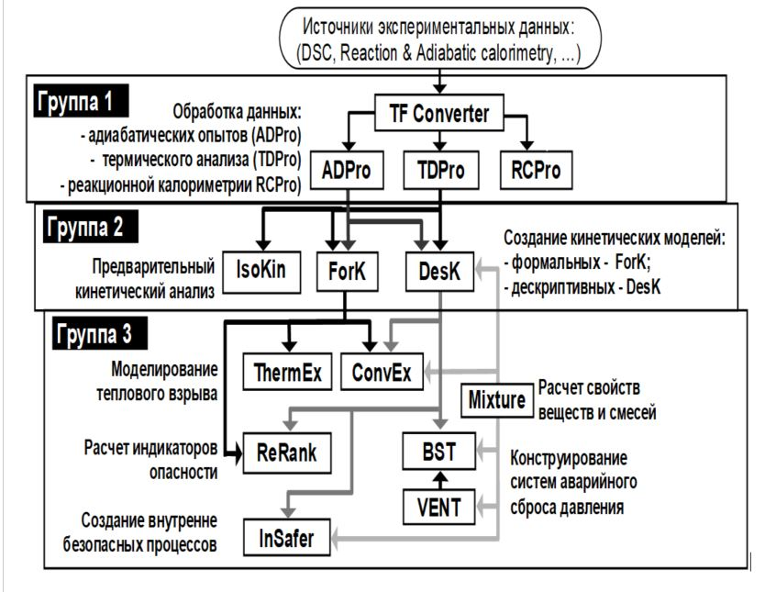
Рис. 1.1. Функциональная структура комплекса TSS
Информационные связи между компонентами комплекса TSS и потоки данных изображены на рис. 1.2.
Экспериментальные данные, на основе которых проводится построение кинетической модели, формируются в результате кинетического эксперимента, выполняемого в кинетическом приборе. Управление функционированием прибора и сбор экспериментальных данных выполняется измерительно – вычислительной системой реального времени (далее ИВС), входящей в состав каждого экспериментального прибора и включающей специализированное программное обеспечение реального времени (не является компонентом системы TSS).
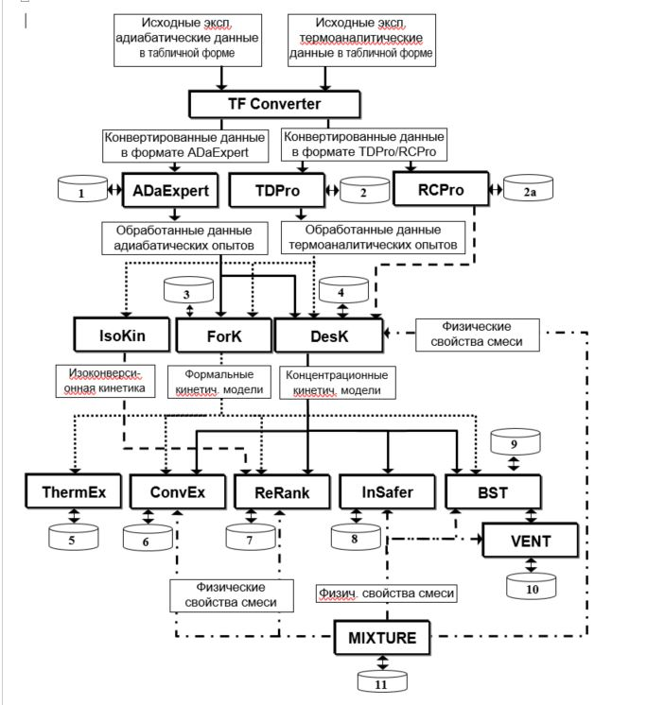
Рис.1.2. Информационная структура комплекса TSS
Предполагается, что выходные экспериментальные данные от ИВС представлены в виде файлов в формате ASCII. С использованием программы – конвертора TFC (входит в состав TSS) выполняется конвертация выходных экспериментальных данных в формат TSS. После ввода результатов конвертации выполняется их первичная обработка в программах TDPro (данные ДСК и других калориметров, результаты термогравиметрии и манометрии), ADaExpert (адиабатические калориметрические приборы), RCPro (реакционная калориметрия). Исходные данные и данные после первичной обработки сохраняются в базах данных 1, 2, 2а. Результаты первичной обработки доступны программам кинетического анализа IsoKin (изоконверсионная кинетика), ForK (формальная кинетика) и DesK (дескриптивная кинетика), в которых выполняется построение соответствующих кинетических моделей (решение задачи кинетического анализа). Программы IsoKin, ForK и DesK имеют собственные базы данных 3 и 4 для хранения проектов. Здесь и далее термин проект означает совокупность данных, используемых при решении задачи.
Кинетические модели доступны программам третьей группы ThermEx, ConvEx, ReRank, InSafer или BST для моделирования. Каждая из программ, входящих в третью группу, имеет собственную базу данных (базы 5-11 на рис.1.2), обеспечивающую хранение проектов каждой программы.
Проекты программ ThermEx, ConvEx и InSafer содержат следующие блоки:
кинетическую модель;
модель реактора (химического аппарата или упаковки продукта), включая размеры аппарата, условия теплообмена, начальный состав реагирующей смеси;
набор физических свойств, необходимых для моделирования (теплоемкость, плотность, молекулярный вес, теплопроводность, вязкость, давление паров).
Проекты программы ReRank содержат следующие блоки:
кинетическую модель;
набор физических свойств, необходимых для моделирования (теплоемкость, плотность, молекулярный вес);
результаты расчета индекса реакционности.
Проекты программы BST содержат следующие блоки:
кинетическую модель;
модель химического аппарата (бака), включая форму и размеры аппарата, условия теплообмена, начальный состав реагирующей смеси;
ссылку на проект системы сброса давления, хранящийся в базе данных VENT;
ссылку на проект, хранящийся в базе данных программы MIXTURE, включающий список компонентов и обеспечивающий расчет свойств смеси при моделировании;
результаты расчета в виде временных зависимостей температуры и давления в баке, расхода газо-жидкостной смеси через систему сброса.
Проекты программы VENT содержат следующие блоки:
перечень гидравлических элементов, составляющих трубопровод;
размеры и гидравлические характеристики каждого элемента;
ссылку на проект, хранящийся в базе данных программы MIXTURE, включающий список компонентов и обеспечивающий расчет свойств смеси при моделировании;
начальные условия (при автономном использовании VENT).
База данных программы MIXTURE содержит два типа баз:
базу данных по физико-химическим свойствам индивидуальных веществ, состоящую из двух идентичных по функциям модулей – Estimator и Custom; при поставке в базу данных включены типовые вещества, свойства которых взяты, без изменений и дополнений, из монографии Рид Р., Праусниц Дж., Шервуд Т. Свойства газов и жидкостей: Справочное пособие/Пер. с англ. под ред. Б. И. Соколова. — 3-е изд., перераб. и доп.- Л.: Химия, 1982;
базу проектов, созданных для выполнения расчетов; каждый проект включает список выбранных для последующего расчета веществ.
Программа MIXTURE, служащая для уточненного расчета свойств многокомпонентной смеси, может использоваться всеми программами, требующими расширенного набора свойств. К ним относятся DesK, ReRank, InSafer, ConvEx, BST и VENT. При решении задачи указанные программы обращаются к MIXTURE на каждом шаге моделирования, передавая текущий состав и температуру смеси и получая требуемый набор свойств.
Все базы данных идентичны по структуре своих записей и являются оригинальной разработкой. Система ведения баз предусматривает возможность выполнения необходимых операций по пополнению баз, удалению, копированию, перемещению записей.
Базы данных всех программ комплекса TSS содержат ряд демонстрационных примеров, оригинальных или взятых из публикаций в открытых источниках.

